##### **EDITAL DE CHAMAMENTO PÚBLICO 004/2023 – CEP**

**COMPANHIA MUNICIPAL DE TRÂNSITO E URBANIZAÇÃO CMTU-LD**, sociedade de economia mista do Município de Londrina, inscrita no CNPJ/MF sob o nº. 86.731.320/0001-37 com sede na cidade de Londrina, Estado do Paraná, na Rua Professor João Cândido nº 1.213, Centro, através do presente Chamamento Público n.º 004/2023 – CEP, e demais disposições na legislação pertinente, em especial ao Código de Posturas do Município, comunica que se encontrarão abertas as inscrições para pessoas físicas interessadas no credenciamento para explorar, **com início** **30 de Novembro de 2023 e término 12 de Janeiro 2024 ou condicionada à data de visitação da árvore de Natal e a véspera da desmontagem,** no âmbito do Município de Londrina - PR, espaços públicos lindeiros demarcados em frente Lago Igapó 2 na Rua Professor Joaquim de Matos com inicio na Avenida Higienópolis término na Rua Tijuca, para comercialização de produtos diversos, conforme artigo 77 da lei nº 11.468/2011 – Código de Posturas do Município de Londrina, devendo os pedidos ser protocolados no Setor de Protocolo e Atendimento desta Cia., conforme determinado nesse Edital e de acordo com as seguintes exigências:

**CLÁUSULA PRIMEIRA - DO OBJETO**

**1.1.** Constitui objeto deste Chamamento Público a seleção de interessados no credenciamento para explorar, mediante autorização, os espaços públicos lindeiros demarcados na via pública, durante o período de realização do Londrinatal, **com início** **30 de Novembro de 2023 e término em 12 de Janeiro 2024, horário de montagem das 17h00 às 18h00 e horário de desmontagem das 23h00 às 23h59**, nas modalidades de Food Truck/trailer, Carrinho Manual, tenda/barraca nos espaços determinados no Anexo I, no seguinte endereço:

- Rua Professor Joaquim de Matos com inicio na Avenida Higienópolis e a Rua Tijuca (38 vagas);

**1.1.1.** Poderão ser abertas novas vagas a critério da CMTU-LD.

**1.2.** As vagas serão divididas em:

**1.2.1** Food Trucks/Trailer (7 vagas):

**1.2.2** Carrinho Manual (19 vagas):

**1.2.3** Tendas e/ou barracas (12 vagas):

**1.3. Food Truck/Trailer (7 vagas)**

**1.3.1.** Para as vagas de food truck cada espaço terá dimensões de 2,5m. x 7m. (LxC) resultando em 17,5m² (dezessete metros e cinquenta centímetros quadrados), previamente demarcados e numerados.

**1.3.2.** O veículo utilizado para Food Truck/Trailer deverá estar em nome do proponente, e em casos diversos, será aceito documento que autorize a utilização do mesmo, emitido pelo proprietário em favor do proponente, com reconhecimento de firma da assinatura;

# 1.3.3. Definições de gêneros alimentícios (comercializados somente nas modalidades foood trucks,trailer e carrinho manual):

# Deverá ser comercializados os generos alimentícios que contenham a Licença Sanitária.

# Será respeitado os critérios de avaliação das documentações, bem como, o número de vagas constantes para cada modalidade.

**1.4. Carrinho Manual (19 vagas)**

**1.4.1.** Para as vagas de carrinho manual cada espaço terá dimensões:

**1.4.1.1.** De até 3m x 3m (Largura x Comprimento) resultando em no máximo 9m² (nove metros quadrados), previamente demarcados e numerados.

# 

**1.4.2. Para ser considerado habilitado no processo o proponente ao comércio de produto alimentício deverá possuir licença sanitária.**

**1.5. Tenda/Barraca (12 vagas)**

**1.5.1** Para as vagas de tenda e/ou barracas cada espaço terá dimensões:

**1.5.1.1.** De 2m x 2,5 m (Largura x Comprimento) resultando em 5m² (cinco metros quadrados), previamente demarcados e numerados.

# 1.5.2. Definições dos produtos (comercializados somente nas modalidades tendas/barracas):

# Artesanato: efetivamente feitos à mão, transformados ou customizados pelos artesãos.

# Brinquedos.

**1.5.3.** A tenda deverá ser instalada com pesos próprios, não será admitido furar ou danificar o piso do local.

**1.5.4.** A instalação deverá ser executada de forma que garanta a segurança dos comerciantes e frequentadores do local.

**1.6.** Não serão concedidas mais que uma permissão para exploração de comércio ambulante temporário por pessoa física.

**1.7.** Caso não existam propostas suficientes para a demanda de comercialização de produtos em geral, os espaços automaticamente serão preenchidos com a comercialização de alimentos e bebidas, ou o contrário, não existindo propostas suficientes para a comercialização de alimentos e bebidas, os espaços serão automaticamente preenchidos com a comercialização de produtos.

**1.8.** Não será permitida a comercialização de derivados do tabaco.

**1.9**. Sucos industrializados, refrigerantes e água mineral somente poderão ser comercializados pelos autorizados ao comércio de produtos alimentícios.

**1.10.** Somente será autorizada a comercialização como bebidas alcoólicas, os chopps artesanais (food truck especializado/autorizado).

**1.11.** A CMTU-LD não fornecerá:

a) Materiais para a montagem de barracas;

b) Energia elétrica, e;

c) Água.

**1.12.** O credenciamento será destinado única e exclusivamente para o período de realização do **Londrinatal.**

**1.13.** Os pedidos de credenciamento deverão ser entregues na CMTU-LD, impreterivelmente dos dias 16 de novembro à 20 de novembro, no período das 08h00 às 17h00;

**1.14.** A participação neste Chamamento Público implica na aceitação integral e irretratável pelos participantes, dos termos, cláusulas e condições do Edital, que passarão a integrar as obrigações do proponente, bem como na observância dos regulamentos administrativos e das normas técnicas aplicáveis, não sendo aceita, sob qualquer hipótese, alegação de seu desconhecimento em qualquer fase do procedimento administrativo.

**CLÁUSULA SEGUNDA – DO PREÇO**

**2.1.** Os valores a serem pagos pela exploração comercial, objeto desse edital, em conformidade com a Lei n.º 7.303/97 – Código Tributário Municipal, pelo período autorizado para cada credenciamento está disposto na tabela a seguir:

|  |  |
| --- | --- |
| **MODALIDADE – FOOD TRUCK E TRAILER** | |
| TAXA POR 01 (UM) ESPAÇO DE ATÉ 17,5M² | **R$ 1423,12** |

|  |  |
| --- | --- |
| **MODALIDADE – CARRINHO MANUAL** | |
| TAXA POR 01 (UM) ESPAÇO DE ATÉ 9M² | **R$ 941,18** |

|  |  |
| --- | --- |
| **MODALIDADE – BARRACA ou TENDA** | |
| TAXA POR 01 (UM) ESPAÇO DE ATÉ 5M² | **R$ 836,86** |

**CLÁUSULA TERCEIRA – DA DOCUMENTAÇÃO DO PROPONENTE**

**3.1.** O proponente deverá solicitar junto ao Setor de Protocolo da CMTU-LD, o requerimento de intenção para o comércio, objeto deste Edital, o qual será preenchido com o meio de comercialização e produto pretendido; datado, assinado e anexado a documentação exigida.

**3.2**. Somente será aceita 01(uma) inscrição por unidade familiar;

**3.3.** A documentação obrigatória exigida para a inscrição aos interessados no comércio de comidas/bebidas será:

1. Requerimento protocolado na CMTU-LD (Anexo III);
2. Cópia da Cédula de Identidade e CPF ou, carteira de motorista – CNH com foto;
3. Cópia de comprovante de residência atual, em nome do proponente e do município de Londrina-PR (somente será aceita 1 (uma) inscrição por unidade familiar);
4. Cópia da Licença sanitária (que deverá estar em nome do proponente), quando se tratar de produto alimentício;
5. Cópia do CRLV 2023 do Veículo/trailer que será utilizado;
6. Carta de anuência do proprietário, com firma reconhecida da assinatura, do Food truck/Trailer, nos casos onde o proponente não for proprietário do veículo;
7. Fotos/imagens impressas do meio de comercialização que será utilizado, sob pena de não aceitação se não corresponder com o descrito no edital (modelos dos meios de comercialização no Anexo II).

**3.3.1.** Sob hipótese alguma será dilatado o prazo para recebimento da documentação, bem como não será aceita documentação incompleta.

**3.4.** Após as datas e os horários finais, estipulados nesse Edital de Chamamento, nenhum outro documento será recebido.

**3.5.** O proponente poderá se fazer representar por procurador legalmente constituído, com poderes específicos para praticar todos os atos inerentes ao presente Chamamento Público, sendo que, o procurador poderá representar somente um proponente.

**CLÁUSULA QUARTA - DO PROCEDIMENTO**

**4.1.** A apresentação da documentação deverá ser realizada no Setor de Protocolo e Atendimento na sede da CMTU-LD, sito à Rua Professor João Cândido nº 1.213, Centro das 08h às 17h, no período do dia 16 de Novembro de 2023 a 20 de Novembro de 2023.

**4.1.1.** O requerimento e os documentos exigidos deverão ser protocolados;

**4.1.2.** Os documentos protocolados serão analisados pela Coordenadoria de Controle de Espaço Público conforme ordem de registro de protocolo;

**4.1.3.** Estando todos os itens em conformidade com este Edital, o proponente será considerado habilitado, e poderá participar do sorteio.

A definição do local ficará a cargo da CMTU conforme mapa do local - anexo I;

**4.2.** Os proponentes que não apresentarem quaisquer dos documentos relacionados no item 3.2., ou ainda, apresentá-los com vício, defeito ou prazo de validade expirado, será considerado inabilitado e por conseqüência, não poderá participar do sorteio.

**4.3.** Os interessados poderão visitar previamente as áreas públicas de comércio objeto deste chamamento, ficando ciente de sua situação fática, não tendo assim qualquer direito a reclamação quanto ao estado de conservação, ocupações, obstáculos, passeios, cercamentos, aclives, declives, ligações elétricas, hidráulicas, sanitárias, bem como quanto às condições urbanísticas.

**4.4**. A comercialização dos produtos alimentícios será definida através e sorteio, mediante aos protocolos habilitados, limitando-se até duas vagas para o mesmo gênero.

O sorteio seguirá as seguintes regras:

**4.4.1.** O sorteio será realizado em sessão pública, na sede da CMTU-LD, às 9h00 do dia 23 de novembro de 2023.

**4.4.2.** Não é obrigatória a participação do proponente, porém não estando presente pessoalmente ou representado por procurador legalmente constituído, não haverá direito a contestação posterior. Caso opte pela participação, somente será permitida a presença na sessão pública, de uma pessoa por espaço pleiteado.

**4.4.3.** Cada proponente participará com o número recebido no ato da aprovação da documentação apresentada (protocolo), conforme item 4.1.1.

**4.5.** Após o sorteio, os contempladosreceberão o boleto no dia 24 de Novembro de 2023 para pagamento com as devidas taxas.

**4.6.** A retirada da autorização será feita no dia 28 de Novembro de 2023 e se dará mediante a apresentação do comprovante de pagamento e deverá ser feita pelo proponente.

**4.7.** Caso o proponente habilitado seja sorteado e não efetue o pagamento da guia, a espaço que seria ocupado por ele será considerado vago e havendo interessados em número suficiente, este serão convocados.

**4.8.** Findando-se o número de vagas, a CMTU-LD, a seu critério, poderá disponibilizar outros locais para a comercialização do mesmo objeto, utilizando-se dos requerimentos efetuados nesse Edital de Chamamento.

**4.8.1** A ocupação das novas vagas seguirá o mesmo critério definido no item 4.4 e seus subitens.

**4.9.** Em até 2 (dois) dias úteis da data da publicação do edital qualquer pessoa poderá solicitar esclarecimentos sobre este edital de chamamento.

**4.10.** Os pedidos de esclarecimentos, impugnações e a apresentação dos recursos deverão ser encaminhados exclusivamente via protocolo.

**4.11.** Caso haja o descumprimento do requerido nos itens antecessores, o contemplado poderá ser desligado do credenciamento.

**CLÁUSULA QUINTA – DISPOSIÇÕES GERAIS**

**5.1.** É obrigação do autorizado, manter organizado e limpo a área por ele utilizada para comercialização de seus produtos, bem como, se obrigando ainda, ao final do expediente, entregar a área livre e desembaraçada e nas mesmas condições que recebeu, ou seja, limpa.

**5.2.** Cada autorizado deverá manter uma lixeira individual contida no seu espaço autorizado.

**5.3.** O espaço não poderá abrigar mesas, cadeiras ou similares para acomodação do público em geral, apenas mobiliário ou equipamentos para guarda ou exposição dos produtos a serem comercializados.

**5.4.** Os autorizados deverão obrigatoriamente iniciar a montagem às 17h00 e findar a montagem às 18h00, iniciar a desmontagem às 23h00 e findar a desmontagem às 23h59.

**5.5.** A via será liberada após as 23h59.

**5.6.** A reserva e a guarda do local de trabalho serão de responsabilidade do autorizado que poderá ser feita com o food truck, trailer, carrinho manual, tenda ou barraca, ou cones e cavaletes, a critério do autorizado, ficando a CMTU isenta de qualquer responsabilidade sobre os pertences deixados no local.

**5.7.** Os locais proibidos para estacionamento de veículos localizados na Rua Professor Joaquim de Matos Barreto esquina Avenida Higienópolis (vagas 1 e 2) deverão ser desocupados após as 23h59, sob pena de multa prevista pelo CTB.

**5.8.** Os espaços deverão ser rigorosamente respeitados nas suas dimensões e, não poderão atrapalhar o livre trânsito de pedestres na área de passeio público das calçadas, sem obstruir o piso tátil.

**5.9.** O interessado deverá comercializar somente os produtos constantes na sua autorização.

**5.10.** A operação e exploração das autorizações são intransferíveis e serão de inteira responsabilidade dos autorizados, cabendo-lhes as obrigações inerentes aos serviços, inclusive suas licenças e autorizações de outros órgãos se necessário.

**5.11.** É facultado a CMTU-LD, quando o proponente não cumprir as exigências deste Chamamento Público, convocar os demais interessados remanescentes, se houver.

**5.12.** A apresentação pelo proponente, de requerimento em atendimento ao presente Chamamento Público, implica no perfeito entendimento do objeto e aceitação de todos os seus termos.

**5.13.** A Permissão de que trata este edital será concedida a título precário, oneroso, pessoal e intransferível, podendo ser revogada a qualquer tempo.

**5.14.** Casos não previstos e/ou omissos deverão ser encaminhados à apreciação da CMTU-LD para as providências necessárias.

**5.15**. O não cumprimento das exigências deste chamamento público poderá implicar em penalidades previstas pela Lei 11.468/2011 (Código de Posturas do Município).

Londrina, 13 de novembro de 2023



ÁLVARO DO NASCIMENTO MARCOS

Diretor de Operações

**Anexo I**

**Mapa dos locais**

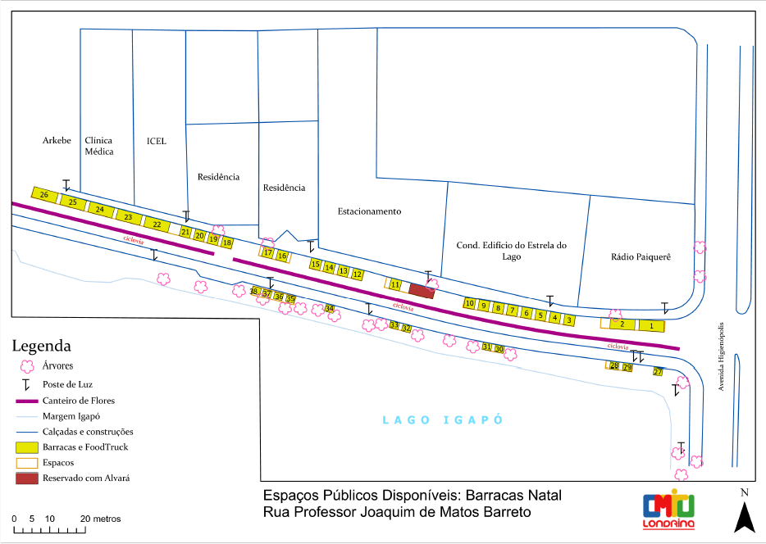

**Anexo II**

**Modelo de meios de comercialização**

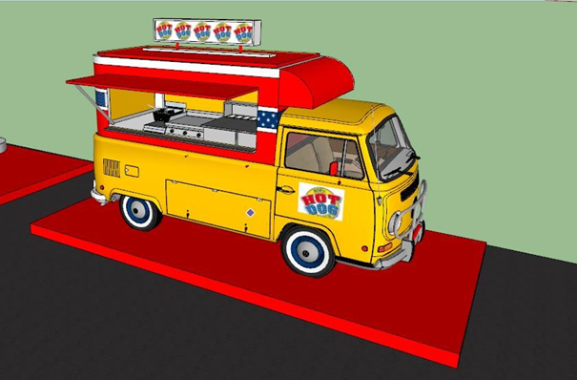

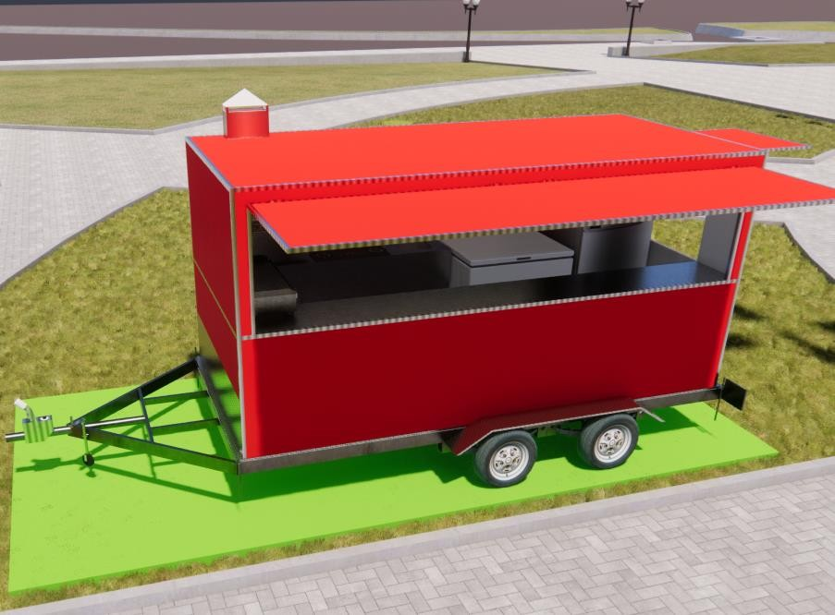

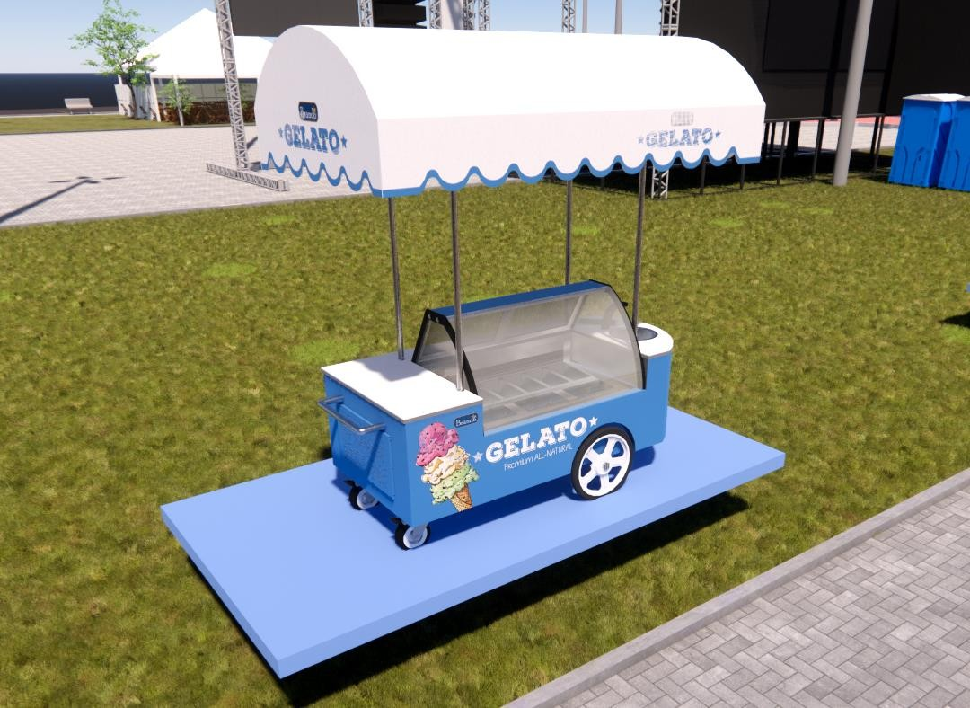

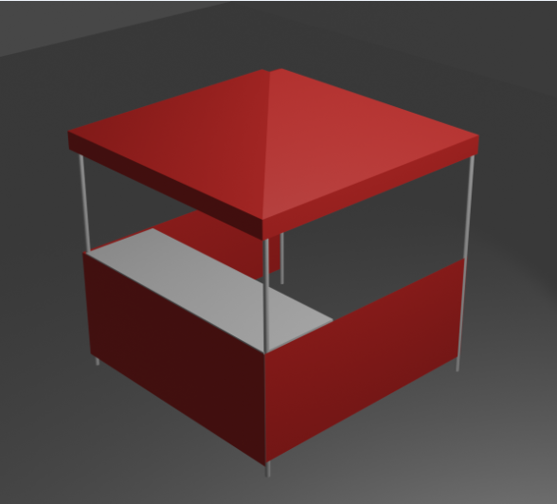

**Anexo III**

**Modelo do Requerimento**

